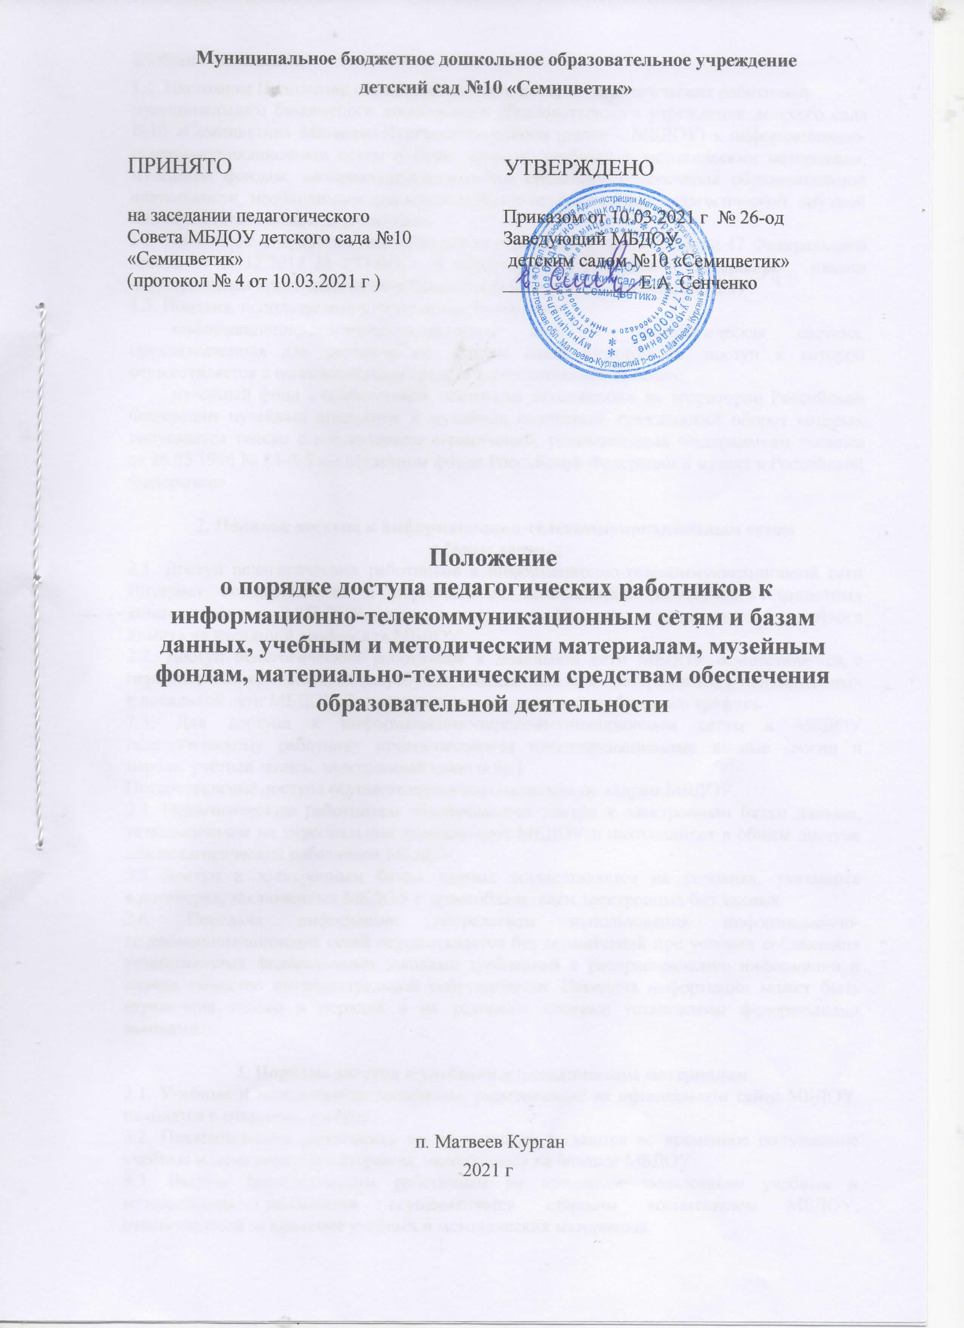

1.Общие положения
1.1. Настоящее Положение определяет порядок доступа педагогических работников
муниципального бюджетного дошкольного образовательного учреждения детского сада №10 «Семицветик» Матвеево-Курганского района (далее – МБДОУ) к информационно-телекоммуникационным сетям и базам данных, учебным и методическим материалам, музейным фондам, материально-техническим средствам обеспечения образовательной деятельности, необходимым для качественного осуществления педагогической, научной или исследовательской деятельности.
1.2. Положение разработано в соответствии с пунктом 7 части 3 статьи 47 Федерального закона от 29.12.2012 № 273-ФЗ «Об образовании в Российской Федерации», иными нормативными правовыми актами Российской Федерации, Уставом МБДОУ.
1.3. Понятия, используемые в настоящем Положении:
информационно-телекоммуникационная сеть - технологическая система, предназначенная для передачи по линиям связи информации, доступ к которой осуществляется с использованием средств вычислительной техники;
музейный фонд - совокупность постоянно находящихся на территории Российской Федерации музейных предметов и музейных коллекций, гражданский оборот которых допускается только с соблюдением ограничений, установленных Федеральным законом
от 26.05.1996 № 54-ФЗ «О Музейном фонде Российской Федерации и музеях в Российской Федерации».

2. Порядок доступа к информационно-телекоммуникационным сетям
и базам данных
2.1. Доступ педагогических работников к информационно-телекоммуникационной сети Интернет осуществляется с персональных компьютеров (ноутбуков, планшетных компьютеров и т.п.) МБДОУ, подключенных к сети Интернет, в пределах установленного лимита на входящий трафик для МБДОУ.
2.2. Доступ педагогических работников к локальной сети МБДОУ осуществляется с персональных компьютеров (ноутбуков, планшетных компьютеров и т.п.), подключенных к локальной сети МБДОУ, без ограничения времени и потребленного трафика.
2.3. Для доступа к информационно-телекоммуникационным сетям в МБДОУ педагогическому работнику предоставляются идентификационные данные (логин и пароль, учётная запись, электронный ключ и др.).
Предоставление доступа осуществляется специалистом по кадрам МБДОУ.
2.4. Педагогическим работникам обеспечивается доступ к электронным базам данных, установленным на персональных компьютерах МБДОУ и находящихся в общем доступе для педагогических работников МБДОУ.
2.5 Доступ к электронным базам данных осуществляется на условиях, указанных
в договорах, заключенных МБДОУ с правообладателем электронных баз данных.
2.6. Передача информации посредством использования информационно-телекоммуникационных сетей осуществляется без ограничений при условии соблюдения установленных федеральными законами требований к распространению информации и охране объектов интеллектуальной собственности. Передача информации может быть ограничена только в порядке и на условиях, которые установлены федеральными законами.

3. Порядок доступа к учебным и методическим материалам
3.1. Учебные и методические материалы, размещаемые на официальном сайте МБДОУ, находятся в открытом доступе.
3.2. Педагогическим работникам по их запросам выдаются во временное пользование учебные и методические материалы, находящиеся на балансе МБДОУ.
3.3. Выдача педагогическим работникам во временное пользование учебных и методических материалов осуществляется старшим воспитателем МБДОУ, ответственным за хранение учебных и методических материалов.
3.4. Выдача педагогическому работнику и сдача им учебных и методических материалов фиксируются в журнале выдачи указанных материалов.
3.5. При получении учебных и методических материалов на электронных носителях педагогическим работникам запрещается стирать или менять на них информацию.

4. Порядок доступа к музейным фондам
4.1. Музейные предметы и музейные коллекции, включенные в состав Музейного фонда Российской Федерации, в МБДОУ отсутствуют.

5. Порядок доступа к материально-техническим средствам обеспечения образовательной деятельности
5.1. Педагогические работники МБДОУ вправе пользоваться материально-техническими средствами обеспечения образовательной деятельности, находящимися в свободном доступе в МБДОУ, в том числе кабинетами, физкультурным и музыкальным залами и иными помещениями МБДОУ.
5.2. Использование педагогическими работниками МБДОУ материально-технических средств обеспечения образовательной деятельности, ответственность за сохранность которых несет назначаемый приказом заведующего МБДОУ работник, осуществляется по согласованию с указанным работником.
5.3. Выдача педагогическому работнику МБДОУ и сдача им материально-технических средств обеспечения образовательной деятельности, указанных в пункте 5.2 настоящего Положения, фиксируются в журнале выдачи.

